Bloco de Notas SOS
Especificação de Caso de Uso: Utilizar o Sistema Bloco de Notas SOS

Versão 1.0

Histórico de Revisão

Data | Versão | Descrição | Autor
06/03/2026 | 1.0 | Elaboração inicial do documento de casos de uso do sistema, incluindo descrição geral e primeiros diagramas. | Nicole & Vinicius

Sumário
1. Descrição 4
2. Pré-condições 4
3. Fluxo de Eventos 4
3.1 Fluxo Básico 4
3.2 Subfluxos 4
3.2.1 (S01) – <Nome do Subfluxo> 4
3.3 Fluxos Alternativos 5
3.3.1 (A01) – <Nome do Fluxo Alternativo> 5
3.4 Exceções 5
3.4.1 (E01) – <Nome do Fluxo de Exceção> 5
4. Pós-condições 5
5. Requisitos Especiais 5
5.1 (RE01) - <Nome do Requisito Especial> 5
6. Regras de negócio específicas 6
6.1 (RN01) - <Nome da Regra de Negócio > 6
7. Detalhamento das Interfaces com Usuários 6
7.1 (I01) - <Nome da Interface com Usuário> 6
7.1.1 Imagem 6
7.1.2 Campos 6
7.1.3 Comandos 6
8. Demais Interfaces 7
8.1 Interfaces de Software 7
8.2 Interfaces de Hardware 7
9. Observações 7

Especificação de Caso de Uso: <Nome do Caso de Uso>

Descrição
Este caso de uso descreve a utilização geral do sistema Bloco de Notas SOS, que permite à usuária realizar operações comuns de um bloco de notas, como criar, editar e excluir anotações, ao mesmo tempo em que oferece funcionalidades ocultas de segurança, como a ativação do modo SOS e o compartilhamento de localização com contatos de emergência. O sistema foi projetado para se comportar de forma discreta, garantindo que suas funcionalidades críticas não sejam facilmente identificadas por terceiros, mantendo assim a segurança da usuária em situações de risco. A Figura 1 apresenta o diagrama geral de casos de uso do sistema, ilustrando as principais interações entre a usuária e o sistema.
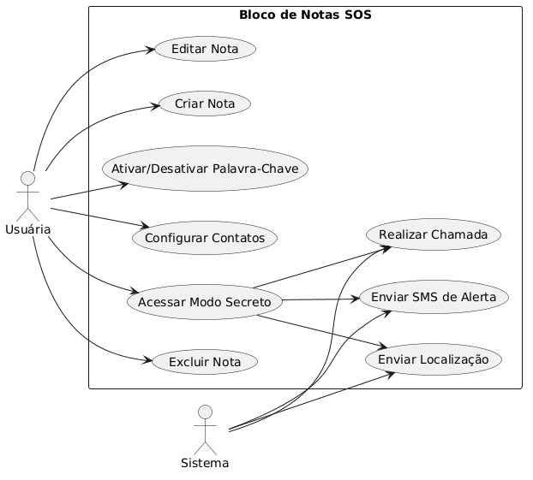
Figura 1 – Diagrama de Casos de Uso

Pré-condições
Para que o sistema possa ser utilizado corretamente, é necessário que o aplicativo esteja previamente instalado em um dispositivo móvel compatível e que esteja em pleno funcionamento. O dispositivo deve possuir espaço de armazenamento suficiente para a criação e manutenção das notas. Para a utilização das funcionalidades de emergência, como o modo SOS, é necessário que haja pelo menos um contato de emergência previamente cadastrado no sistema e que os recursos de localização, como o GPS, estejam disponíveis e autorizados. Além disso, embora o sistema permita funcionamento offline para operações básicas, algumas funcionalidades podem depender de conectividade para envio de dados.

Fluxo de Eventos
O fluxo de eventos descreve as interações entre a usuária e o sistema durante a utilização do Bloco de Notas SOS, contemplando tanto as funcionalidades comuns quanto as operações de emergência. A Figura 2 apresenta o diagrama de sequência correspondente à ativação do modo SOS, evidenciando a troca de informações entre a usuária, o sistema e os contatos de emergência ao longo do processo.
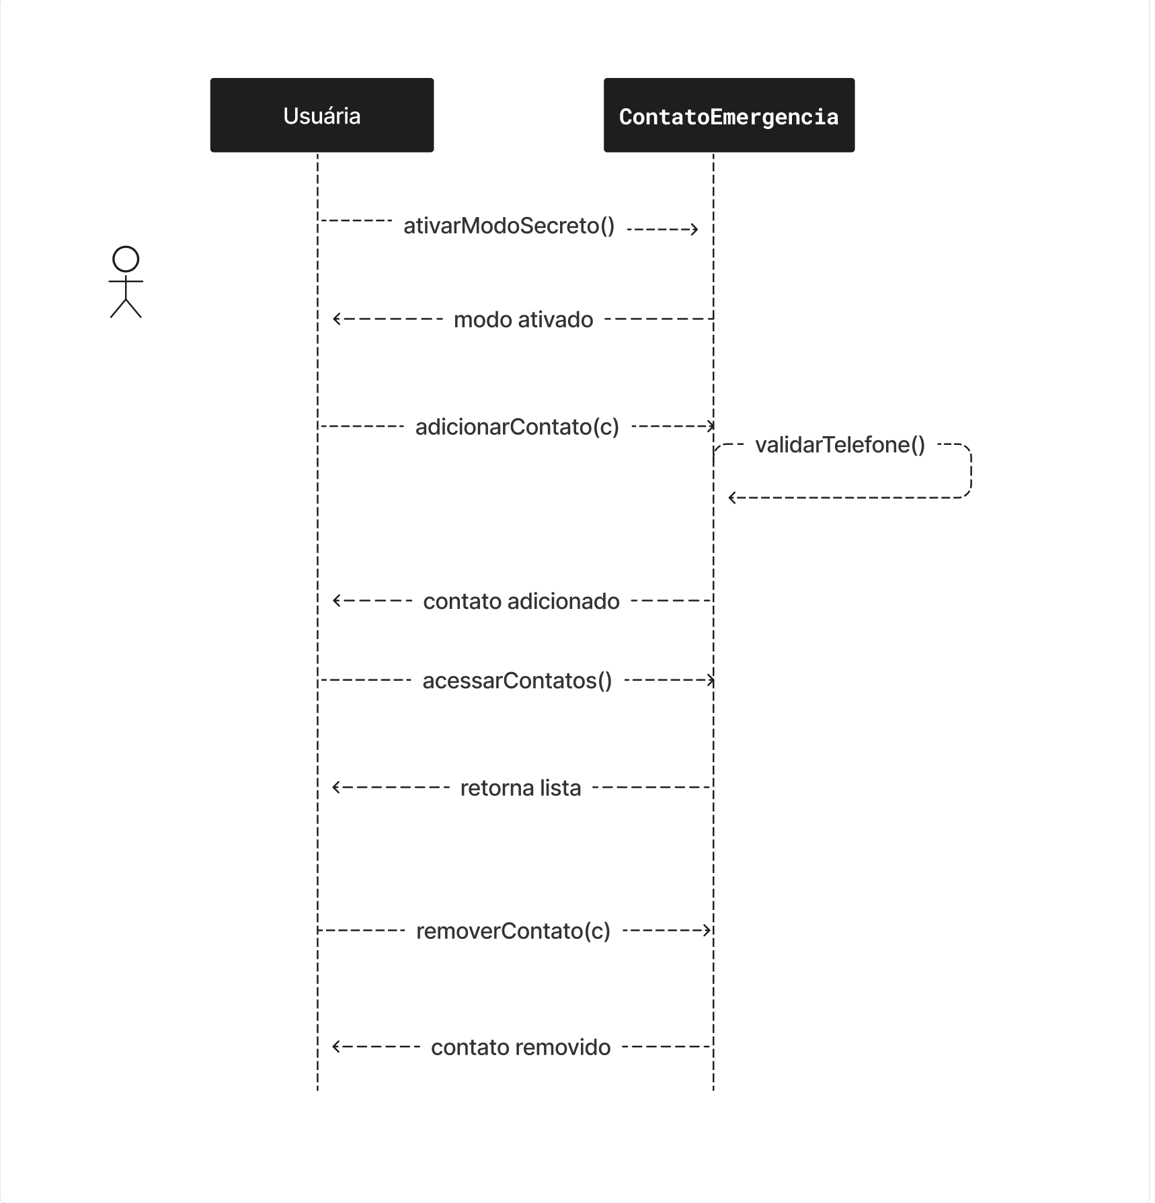
Figura 2 – Diagrama de Sequência

Fluxo Básico
O fluxo básico tem início quando a usuária acessa o aplicativo, momento em que o sistema apresenta a tela principal contendo a lista de notas existentes. A partir dessa interface, a usuária pode escolher entre criar uma nova nota, editar uma anotação já existente, excluir uma nota ou ativar o modo SOS. Ao selecionar a opção desejada, o sistema executa a funcionalidade correspondente, realizando as operações necessárias, como armazenamento, atualização ou remoção de dados. Após a conclusão da ação, o sistema retorna à tela principal, mantendo a consistência da navegação e garantindo uma experiência semelhante a um aplicativo comum de anotações.

Subfluxos

(S01) – Criar Notas
- A usuária seleciona “Nova Nota”
- O sistema apresenta campo de edição
- A usuária digita o conteúdo
- A usuária salva a nota
- O sistema armazena a nota

(S02) – Editar Nota
- A usuária seleciona uma nota existente
- O sistema exibe a nota
- A usuária escolhe "Editar"
- A usuária altera o conteúdo
- O sistema salva alterações

(S03) – Excluir Nota
- A usuária seleciona uma nota
- A usuária escolhe “Excluir”
- O sistema solicita confirmação
- A usuária confirma
- O sistema remove a nota

(S04) – Ativar SOS
- A usuária ativa o modo SOS de forma discreta
- O sistema identifica a ativação
- O sistema coleta a localização via GPS
- O sistema envia SMS para contatos de emergência

(S05) – Compartilhar Localização
- O sistema inicia rastreamento contínuo
- O sistema coleta localização periodicamente
- O sistema envia dados aos contatos

Fluxos Alternativos

(A01) – Nota vazia
Pré-condição: Usuária tenta salvar sem conteúdo.
Passos:
- O sistema exibe mensagem de erro
- O sistema retorna para edição

(A02) – Falha ao salvar/excluir
Pré-condição: Erro no sistema.
Passos:
- O sistema identifica a falha
- O sistema exibe a mensagem
- O sistema solicita nova tentativa

(A03) – GPS desativado
Pré-condição: GPS indisponível
Passos:
- O sistema tenta obter localização aproximada
- Caso não consiga, envia alerta sem localização

(A04) – Falha no envio de SMS
Pré-condição: Falha na rede.
Passos:
- O sistema tenta reenviar automaticamente
- Caso não consiga, registra falha

(A05) – Falta de sinal
Pré-condição: Dispositivo sem conexão.
Passos:
- O sistema armazena os dados
- O sistema envia quando a conexão retornar

Exceções

(E01) – Falha crítica do sistema
Pré-condição: Erro inesperado.
Passos:
- O sistema interrompe a operação
- O sistema exibe mensagem de erro
- O sistema retorna ao estado inicial

Pós-condições
Após a execução das operações disponíveis no sistema, espera-se que as ações realizadas pela usuária sejam devidamente refletidas. Isso inclui a criação, edição ou exclusão de notas, que devem ser corretamente armazenadas no dispositivo. No caso da ativação do modo SOS, o sistema deve garantir que as mensagens de alerta sejam enviadas aos contatos de emergência, contendo, sempre que possível, a localização da usuária. Além disso, o sistema pode manter o compartilhamento contínuo da localização enquanto o modo de emergência estiver ativo.

Requisitos Especiais

(RE01) – Discrição do sistema
- O sistema deve aparentar ser um bloco de notas comum

(RE02) – Funcionamento offline
- As funcionalidades básicas devem funcionar sem internet

(RE03) – Confiabilidade
- O sistema deve garantir envio de dados de emergência

(RE04) – Desempenho
- As operações devem ocorrer rapidamente, sem atrasos perceptíveis

Regras de negócio específicas

(RN01) – Nota não pode ser vazia
- O sistema não permite salvar notas sem conteúdo

(RN02) – SOS requer contato cadastrado
- O modo SOS só pode ser ativado se houver contatos

(RN03) – Compartilhamento depende do SOS
- A localização só é compartilhada após ativação do SOS

Detalhamento das Interfaces com Usuários
O sistema possui interfaces projetadas para facilitar a criação, edição e organização de notas de forma simples e intuitiva. As telas foram estruturadas com foco na usabilidade, permitindo que o usuário acesse rapidamente suas anotações, personalize o aplicativo e utilize funcionalidades adicionais, como o menu secreto. A seguir, são descritas as principais interfaces do sistema.

(I01) - Tela Principal
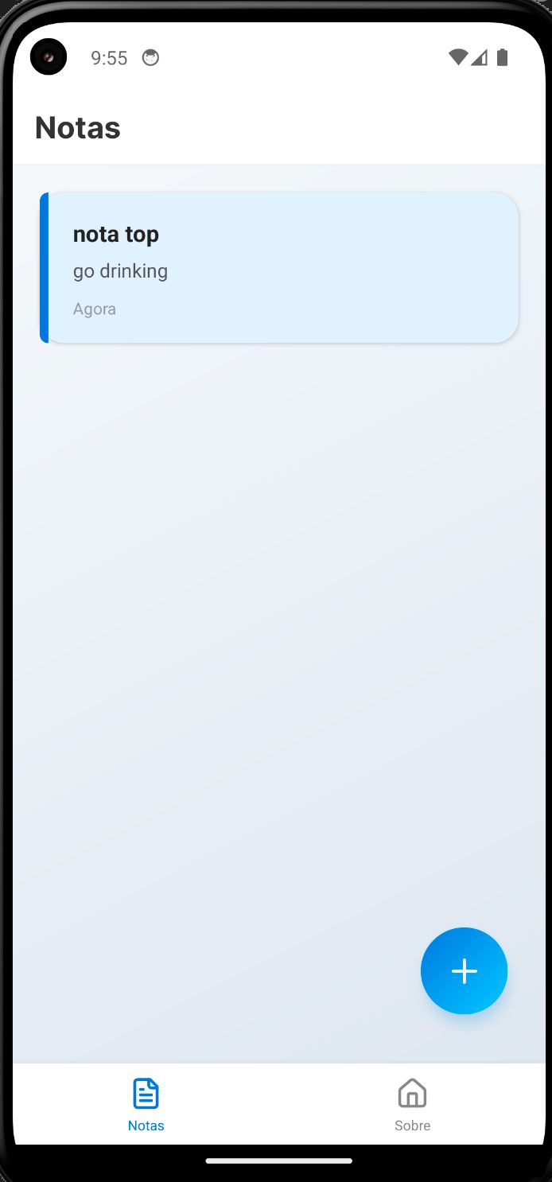

Campos
No. | Nome | Descrição | Valores Válidos | Tipo | Restrições
 | Lista de Notas | Exibe todas as notas cadastradas | Texto livre | Lista | Gerado automaticamente
 | Barra de Busca | Permite buscar notas específicas | Texto livre | Texto | Opcional
 | Filtro | Filtra notas por categoria/status | Opções pré-definidas | Texto | Opcional
 | Botão Nova Nota | Inicia criação de uma nova nota | Clique | Botão | Sempre habilitado

Comandos
No. | Nome | Ação | Restrições
 | Nova Nota | Cria uma nova anotação | Sempre habilitado
 | Abrir Nota | Abre uma nota existente | Necessário selecionar uma nota
 | Excluir | Remove uma nota | Necessário selecionar uma nota
 | Buscar | Filtra notas com base no texto inserido | Campo preenchido

(I02) - Tela de Edição de Notas
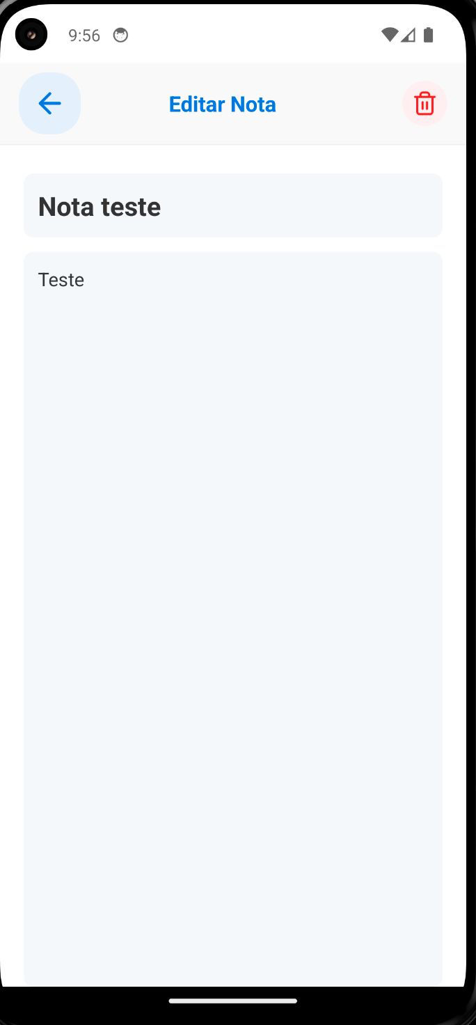

Campos
No. | Nome | Descrição | Valores Válidos | Tipo | Restrições
1. | Título | Nome da tarefa | Qualquer texto | Lista | Obrigatório, até 100 caracteres
2. | Descrição | Detalhamento da tarefa | Texto livre | Texto | Opcional, até 255 caracteres
3. | Data | Data de realização da tarefa | Data válida | Data | Formato DD/MM/AAAA
4. | Status | Situação da tarefa | Pendente, Concluída | Texto | Definido pelo sistema

Comandos
No. | Nome | Ação | Restrições
1. | Salvar | Salva a nota | Título preenchido
2. | Editar | Permite modificar a nota | Nota aberta
3. | Excluir | Remove uma tarefa | Nota aberta
4. | Concluir | Marca tarefa como concluída | Sempre habilitado

(I02) - Menu Secreto
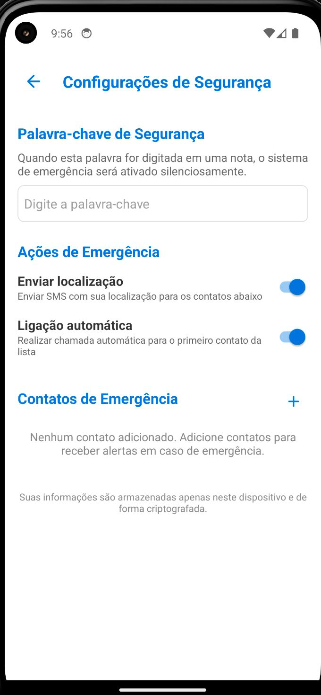

Campos
No. | Nome | Descrição | Valores Válidos | Tipo | Restrições
1. | Código Secreto | Campo para ativar funcionalidades ocultas | Código específico | Texto | Obrigatório
2. | Opções Ocultas | Lista de funcionalidades especiais | Definidas pelo sistema | Lista | Visível após ativação
3. | Status | Indica se o menu está ativo | Ativo/Inativo | Texto | Automático
4. | Descrição | Explica funcionalidades disponíveis | Texto livre | Texto | Apenas leitura

Comandos
No. | Nome | Ação | Restrições
1. | Ativar | Libera o menu secreto | Código válido
2. | Desativar | Fecha o menu secreto | Menu ativo
3. | Executar | Executa função oculta | Menu ativo
4. | Voltar | Retorna ao sistema principal | Sempre habilitado

Demais Interfaces

Interfaces de Software
O sistema interage com componentes responsáveis pelo armazenamento e gerenciamento das informações, garantindo persistência e integridade dos dados das notas.
No. | Nome | Ator | Descrição
 | Banco de Dados | Sistema | Armazena notas e configurações
 | API Local | Sistema | Gerencia operações internas do aplicativo

Interfaces de Hardware
O sistema é compatível com dispositivos modernos, permitindo acesso em diferentes plataformas.

No. | Nome | Hardware | Descrição
 | Computador | Desktop | Uso via navegador ou aplicação local
 | Smartphone | Mobile | Uso via interface responsiva

Observações
O sistema foi desenvolvido com foco na praticidade e organização pessoal, permitindo que o usuário gerencie suas notas de maneira eficiente. A presença de um menu secreto adiciona um diferencial ao sistema, oferecendo funcionalidades extras que podem ser exploradas futuramente. A estrutura foi pensada para facilitar expansões, como sincronização em nuvem e integração com outros aplicativos.

